2012-08-21

PRESSMEDDELANDE

Schneider Electric släpper uppgraderad version av StruxureWare Data Center Operation för optimering av datacentret

Schneider Electric presenterade nyligen den uppdaterade mjukvaran StruxureWare™ Data Center Operation v7.2. Lösningen identifierar underutnyttjade eller oanvända servrar och skapar förutsättningar för optimering av hela datacentret. I den uppgraderade versionen av mjukvaran har Schneider bland annat lagt till funktionen IT Power Control som drivs av Intel® Data Center Manager (DCM), samt Cisco UCS™ Manager insticksprogram.

– Företag tittar i allt större utsträckning på datacentret för nya optimeringsmöjligheter som kan uppnås genom att anpassa och konsolidera den fysiska IT-miljön och optimera IT-lagret. StruxureWare Data Center Operation version 7.2 ger beslutsunderlag som kan hjälpa företag att drifta datahallen på ett mer effektiv sätt. Plattformen ger datacenteransvariga möjligheten att drifta, övervaka, analysera samt optimera energianvändningen i datahallen ända ner på server- och CPU-nivå. Detta bidrar till markanta besparingar av både utvecklings- och driftskostnader samt förlänger datacentrets livslängd, säger Soeren Brogaard Jensen, Vice President, Solution Software, Schneider Electric.

StruxureWare Data Center Operation v7.2 hjälper företag att optimera IT-lagret i datahallen genom att fokusera på faktisk energikonsumtion istället för systemets kapacitetsspecifikation, samt minska behovet av kraft och kyla som krävs för att stödja IT-infrastrukturen. Plattformen skapar även direkta rapporter över de enheter som konsumerar mest energi och ger datacenteransvariga en lista på servrar som potentiellt behöver uppdateras, resursallokeras eller tas ur bruk. Datacenteransvariga får även rapporter över underutnyttjade eller helt oanvända, servrar vilket säkerställer reducering av underutnyttjade servrar samt ökar företags avkastning på befintliga serverinvesteringar.

Nya funktioner i StruxureWare Data Center Operation v7.2 inkluderar:

• Bevakning av energiåtgång och användning i IT-lagret fastställer användningsgraden av alla IT-resurser och hjälper till att eliminera underutnyttjade servrar, samtidigt som IT-kapaciteten på rack-, rad- och hallnivå kan maximeras.

• Spårning av underutnyttjade servrar reducerar kostnader genom att eliminera onödiga enheter och maximera effektivitet och rack-kapacitet.

• Allokering av kostnader kopplat till server-användning möjliggör för företag att identifiera och allokera IT-kostnader till enskilda avdelningar genom precis information om användning ner på fysisk eller virtuell server-nivå.

• Automatisk identifiering av IT-resurser sparar tid och ökar precision i hantering och administration av IT-resurser.

• Auto-association skapar en direkt koppling mellan IT-enheter och inventeringsregister baserat på fabrikat och IP-adress.

• Bevakning av IT-resurser identifierar och övervakar löpande IT-komponenter genom standardprotokoll för exakt och uppdaterad inventariehantering.

• Genome™ library sammanställer alla IT-resurser och möjliggör för mjukvaran att bestämma energikonsumtionen utan stöd från hårdvarusensorer.

• Rapporteringsförmågan möjliggör uppdaterade rapporter gällande underutnyttjande servrar, de största energikonsumenterna samt KPI-data.

För att kunna erbjuda marknadens mest omfattande DCIM-svit har Schneider Electric utrustat StruxureWare Data Center Operation v7.2-plattformen med ett antal sofistikerade och automatiserade funktioner. Dessa funktioner skapar kontroll över alla IT-tillgångar, oavsett tillverkare, i ett enda system. Integrationen med Cisco, VMware och inkluderandet av Intels IT Power Control-teknik ger värdefullt stöd till plattformen och ökar väsentligt flexibiliteten för att rulla ut StruxureWare Data Center Operation v7.2 i vilket datacenter som helst.

IT Power Control, som drivs av Intel DCM, ger realtidsdata på servernivå gällande energi- och temperatur i datacentret. Detta tillåter StruxureWare Data Center Operation v7.2 att leverera omfattande information om temperatur och energiförbrukning till datacenteransvariga.

– Intel DCM möjliggör för StruxureWare IT Power Control-modulen att kontinuerligt övervaka energi- och temperaturnivåer på ett mer detaljerat sätt över ett stort antal servrar och IT-enheter, säger Jeff Klaus, director, Intel Data Center Manager Solutions. “Teknikintegrationen, och även relationen, mellan Schneider Electric och Intel DCM bör vara en tydlig signal till stora företag som fortfarande tvekar kring DCIM-teknik i datacentret.

I tillägg till den befintliga VMware vSphere-integrationen version 7.2 kommer även Cisco UCS Manager plug-in, vilken erbjuder Cisco UCS-kunder en “plug n’ play”-konfiguration som ger automatisk inventering, proaktiva varningar och realtidsdata över energikonsumtionen, CPU och minneskapacitet för Cisco UCS. Insticksprogrammet låter kunder sätta en gräns för energikonsumtion i serverracken med realtidsinformation om de fysiska kapacitetsbegränsningarna. Detta säkerställer korrekt fördelning av energi- och kylning, vilket även optimerar användningen av den fysiska infrastrukturen och reducerar felaktig resursfördelning i datacentret.

StruxureWare Data Center Operation v7.2 finns tillgänglig som en del av den kompletta StruxureWare mjukvaru-sviten för datacenter. Plattformen finns tillänglig för demonstration vid Schneider Electrics kontor i Rueil-Malmaison, Frankrike och vid Schneider Electric Technology Center i St. Louis, USA. Vänligen besök www.apc.com för mer information gällande Schneider Electrics fullständiga sortiment av datacenterlösningar.

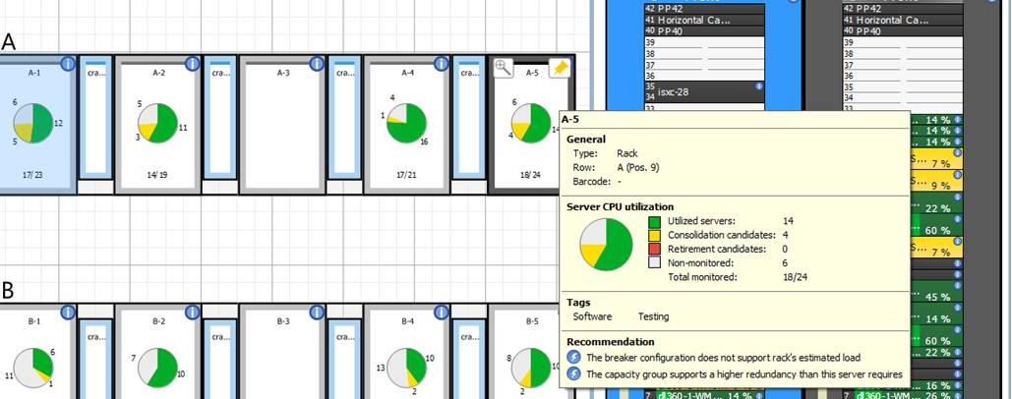

StruxureWare Data Center Operation: IT Optimize – ger en översikt av alla servrar som bevakas, information om CPU-kapacitet samt vilka servrar som potentiellt kan tas ur bruk.

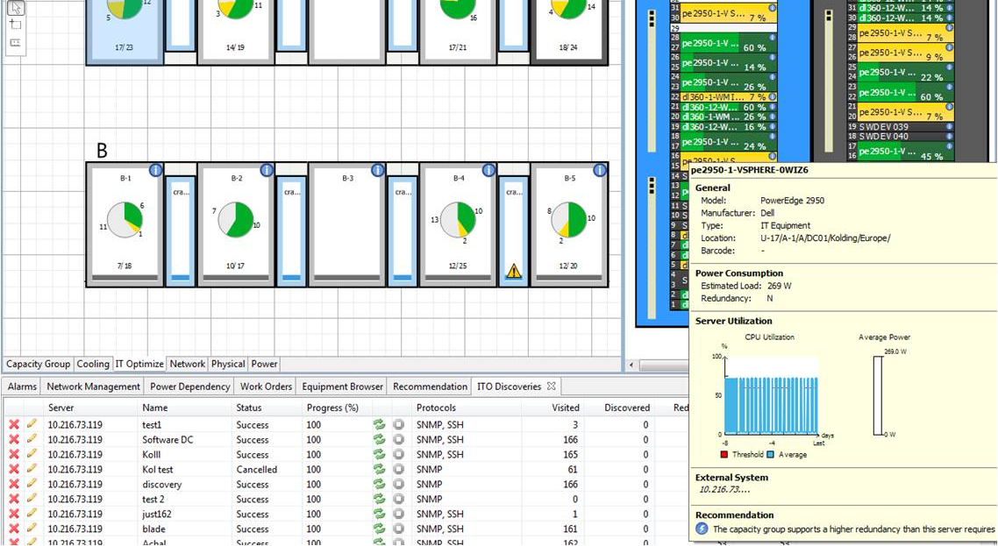

För mer information:
Sören Karlsson, lösningsarkitekt, Schneider Electric IT Business Sweden
Mobil: +46 (0)705 94 67 85
E-post: soren.karlsson@schneider-electric.com

Jane Næsby, Kommunikationschef, Schneider Electric IT Business Norden & Baltikum
Mobil: +45 27 88 15 43
E-post: jane.naesby@schneider-electric.com

Carl Fried, PR-kontakt, Spotlight PR för Schneider Electric
Mobil: +46(0)769 49 95 53
E-post: carl.fried@spotlightpr.se

Om Schneider Electric
Schneider Electric är en global energispecialist med fler än 130 000 anställda och verksamhet i mer än 100 länder. Företaget har ett starkt fokus på energieffektivisering och erbjuder integrerade lösningar för industriell automation, säkerhet, fastighetsautomation, avbrottsfri kraft, eldistribution och elinstallation. Schneider Electric möjliggör säker, pålitlig och effektiv energiförsörjning för kunder i alla branscher. Schneider Electric är noterat på den franska fondbörsen i Paris och 2011 uppgick försäljningen till 22,4 miljarder Euro. I Sverige sysselsätter koncernen knappt 2 000 personer. I den svenska företagsstrukturen ingår även APC, specialist inom avbrottsfri kraft. Läs mer på: www.schneider-electric.com/se

